小贷数据上报系统需求规格说明书

产品版本 | V1.0
系统名称 | 小贷数据上报系统
模块名称 | 系统模块

业务提出方： 广东信息管理部 承建方：
业务负责人： 业务负责人:
日 期： 日 期：

修订记录
version. No | 修改日期 | 作者 | 审批人 | 修改说明
1.0 | 2016/01/18 | 接口人 |  | 客户化需求
1.1 | 2016/01/18 | 曹骞 |  | 开发需求

目 录
小贷数据上报系统开发需求规格说明 3
1 业务描述 3
2 需求提出方及需求实现价值 3
3 需求详细描述 3
4 确认 6

小贷数据上报系统开发需求规格说明

1 业务描述
- 应用场景描述（必选）：
当前的业务系统由于小贷业务系统无法适应模板的调整及人民银行接口的变更，当前无法通过既有的业务系统进行格式转换及报送，因此需要一个转换工具，来配合小贷公司完成对excel模板报表数据的转换（本期只考虑资产负债表），具体的转换格式遵照人民银行的格式要求进行转换，分别生成头文件（*.IDX）、数据文件(*.DAT)、数据说明文件(*.TXT)，同时能够通过自动上报按钮进行数据的上报。

- 现状（必选）：
目前通过人民银行提供的excel模板，进行资产负债表、利润表、专项统计表、小贷监管类指标报表的录入（本期只考虑资产负债表），录入完毕后，导入到小额贷业务系统中进行格式转换，转换后生成对应的头文件（*.IDX）、数据文件(*.DAT)、数据说明文件(*.TXT)，然后由小贷公司数据统计员通过邮件发送给人民银行。

需求提出方及需求实现价值
  - 需求提出方：海印小贷公司
  - 总体需求实现价值：通过新开发的数据转换平台，实现对线下数据报表的格式转换并可自动报送人民银行，实现和人民银行接口的无缝对接。

需求详细描述
  - 小贷公司报表上传系统功能需求说明

3.1.1 小贷机构基础信息管理。本功能主要是记录小贷公司的组织结构代码、地区代码、旧机构代码、新机构代码、用户名、用户密码等，上报者只需要第一次填写这些信息并保存后，下次登录后填写上报信息并报送人民银行时，可自动加载，不用再次手动填写。

3.1.2 资产负债表导入功能。导入功能请按照以下图片的来研发。
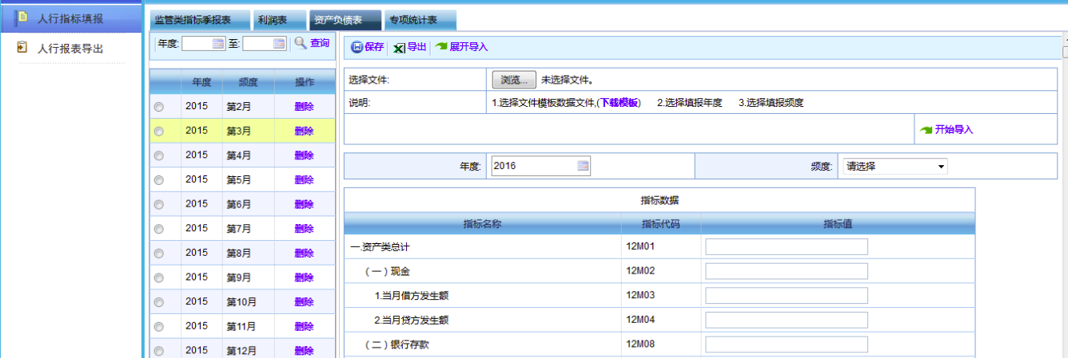
当统计人员将资产负债表excel导入后选择相应年份及频度，指标数据下方可自动加载导入的excel数据，包括指标名称、指标代码、指标值。导入后的报表可以保存，根据需要进行生成下载。

3.1.3 资产负债表的格式转换及下载。具体界面，请参考下图进行：
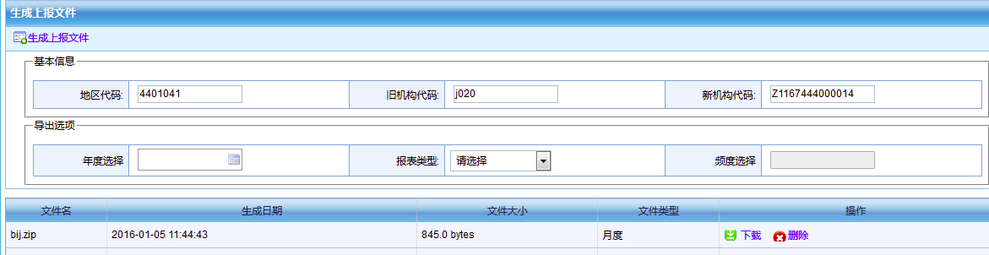
具体需求如下：
文件名生成规格。根据人民银行的相关接口标准，生成的文件名称规则如下：
报送文件命名方法及文件格式如下：
3.1.3.1 主文件名（共24位，不区分大小写）。
头文件名、数据文件名和说明文件
1 代号（金融统计监测管理信息系统-数值型统计指标数据－B）
2 标志位（头文件：I；数据文件：J；数据说明文件：D）
3—6 机构类代码
7—13 地区代码
14—21 年（4位），月（2位，01、02…11、12月），日（2位）
22 频度
23 批次
24 顺序号（文件名的顺序码没有特别的含义，主要为区分多次报送而设置，也可以在数据修改阶段，用于对不同时间报送的数据进行区分）
3.1.3.2 生成文件扩展名。
．DAT 数据文件
．IDX 头文件
．TXT 数据说明文件
例：2006/3/31工行全国月报
BI3010000000020060331411．IDX
BJ3010000000020060331411．DAT
BD3010000000020060331411．TXT

3.1.3.3 关于生成文件中数据的逻辑要求。
文件内容的要求如下：
头文件和数据文件通过关键字代码关联，减少数据文件冗余量。各个字段之间用一个 “|” 隔开，各个字段值中不能包含 “|”。对于数值类型的数据前面不要添加前导符（不需要添加0）。
文件具体格式要求如下：
- 头文件。
例如头文件中的一行数据为：
I00000|A1411|j020|4401041|1|CNY0001|1|1|1|Z1558144000011
I00001|A1001|3010|0000000|1|1560001|1|1|1|C1010211000012|
I00002|A1001|3010|0000000|1|1560001|1|0|1|C1010211000012|
I00003|A1001|3010|0000000|1|8400001|1|1|1|C1010211000012|
I00004|A1001|3010|0000000|1|8400001|1|0|1|C1010211000012|
示例数据A（头文件）
数据（J）文件内容:
I00001|00001|123．45
I00001|10001|123．45
I00003|00001|234．56
I00003|10001|234．56
示例数据B（数据文件）

请注意，当第8列（业务数据标志）在头文件中为0时，在数据文件中将不显示相应的数据，对应数据可参见示例数据（示例数据B中不再显示示例数据A中的标志位为0的数据）。

I00001|表单码|机构类码|地区码|数据属性码|人民币|1|1|1|标准化机构编码

字段1 | 关键字代码 | 6位（I00000）
字段2 | 表单代码 | 5位（A1411）
字段3 | 机构类代码 | 4位（j020）
字段4 | 地区代码 | 7位（4401041）
字段5 | 数据属性 | 1位〔AB类表单为数据属性，对CD类表单，此处是列号〕
字段6 | 币种 | 7位（CNY0001）
字段7 | 单位 | 1位
字段8 | 业务数据标志 | 1位
字段9 | 数值型类型 | 1位（值为“1”）
字段10 | 标准化机构编码 | 14位（Z1558144000011）

确认

业务部门签字： 日期：

